**Comunicación:**

Persona

Perro

Correo()

A B

La clase A le envía un mensaje a la clase B.

**Principios Basicos: (Para desiciones de Diseño)**

1.- Cohesion: (necesario Alta cohesion)

Es el análisis sobre un solo componente

Persona

2.- Acoplamiento: (necesario bajo acoplamiento, debido a que los componentes como perro pueden ser cambiados por otro. (ya que es software todo cambia))

Ve las relaciones entre los componentes.

Persona

Perro

Correo()

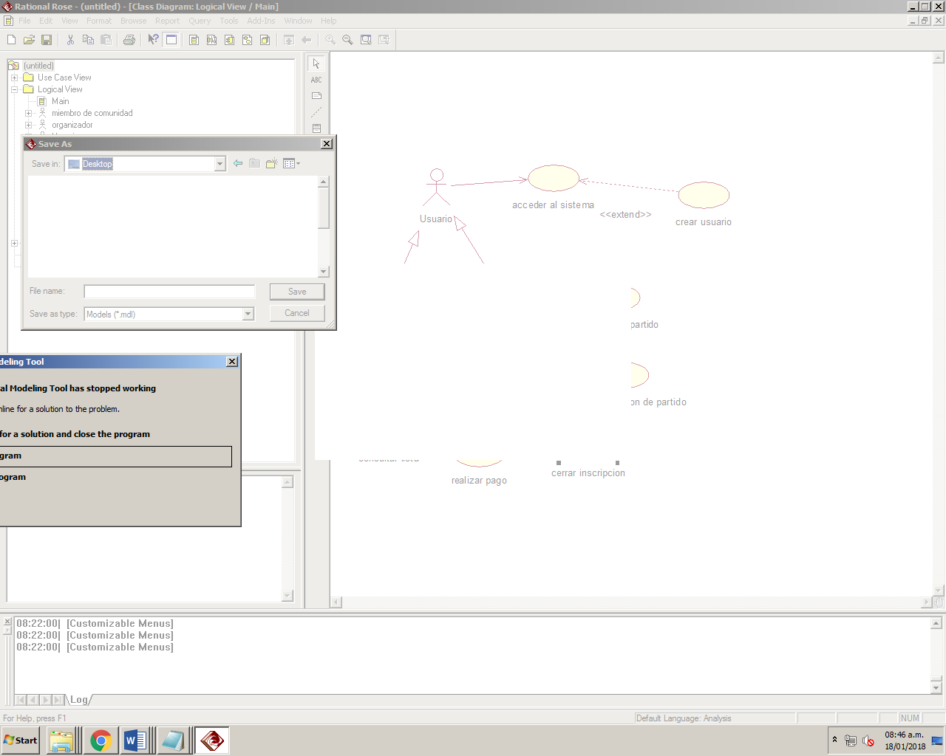

**Principios SOLID:**

1.- Single Responsibility

2.-